======================帮助索引:==========================
a动画类:
- 参考互选择.
- 摄像机移动
- 动画间IKFK转换
- 处理滑步工具
- 总体动画选取与偏移
- TFM表情找回工具.
b设置类:
- FK骨骼控制创建.
- 头发hair_SYS创建
- 簇拷贝.
- TFM表情权重拷贝
- 刷权重工具skinTools
- 点对点权重.
C其它类:
- zz01
- 肌肉工具
- 插件安装
=========================================================
<< YanZhiLi工具帮助>>
一.安装:
工具适用于maya8.5以后所有版本.把yzlToolSETUP.mel拖入maya中即可安装完成.安装完后,可以在工具条上看到YanZhiLi工具.
二.各工具功能详细说明:
a动画类:
01.参考互选择.
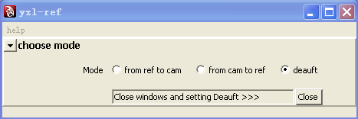
参考互选择工具，打开后如上图所示.
使用说明:
一般后期镜头文件，或动画文件中，都会参考很多前期做的文件。参考文件一多，就很难找出场景中的一个物体是哪个参考文件的。使用此工具可以快速定位参考文件。
操作说明:
此工具分三种模式.
模式fromref to cam:是从参考面版到场景。选择此模式，可以从参考面版中选择参考文件，实时在场景中选择了参考的文件的内容。
模式from cam to ref. :是从场景到参考面版。选择此模式，可以从场景中选择物体，实时在参考面版中选择了文件的条目.进行返馈。
模式deauft：是maya的默认情况，什么也不做。

02.摄像机移动
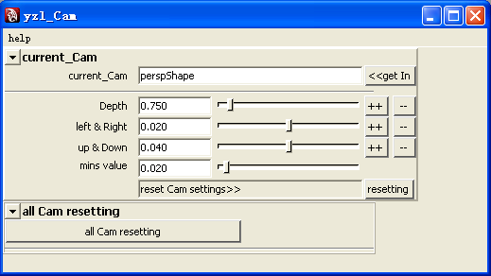
摄像机工具打开后,如上图.
主要使用情况:当摄像机固定后,不能被随便改变.可是有时候又要近点观察角色动画表演,或观察角色做表情,或近景输出表情.这时就可以用上这工具了.用完后,只需要还原一下,摄像机就回到固定时的样子,不会改变摄像机参数.
参数说明如下:
Current_cam:选择你要操作的像机,点击后面的getIn载入进来.
Depth:摄像机的景深.可以通过后面的++和—调节,每次++和—的数值是下面mins value设置的数值.
Left&Right:左右移动摄像机. 可以通过后面的++和—调节,每次++和—的数值是下面mins value设置的数值.
up&Down:上下移动摄像机. 可以通过后面的++和—调节,每次++和—的数值是下面mins value设置的数值.
mins value:设置每次调节时的最小值.
Resetting:使用完工具后,点击这个按扭恢复摄像机到原来状态.
All cam resetting:当你调过好几个相机的,忘了自已是否全恢复过.可以点击这个按扭可全部相机恢复到原来参数.

03.TSM动画间IKFK转换
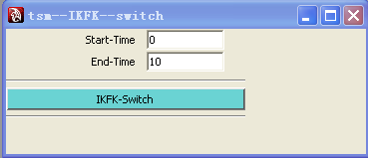
TSM动画间IKFK转换工具，打开后如上图所示.
使用说明:此工具只针对TSM做的设置。
TSM自带有在某一帧下IKFK的转换。但不能够在一段帧内转换。
使用此工具可以在一段帧内转换IKFK的控制，保持动画不变，控制方式转变。
参数说明:
Start-Time:设置起始帧.
End-Time:设置结束帧.

04.处理滑步工具
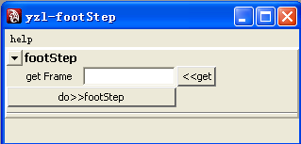
处理滑步工具打开后,如上图所示.
使用情况说明: 当你key完IK的动作,再key了大组或身体的控制后,容易使得IK的动作有滑步的情况,或走落时,需要一段帧内固定脚在一个位置. 这些情况用此工具可以方便的固定IK,解决滑步,而不需手动调节.
操作过程:
a.在某帧处，选择IK控制器，调节一个你需要固定的状态。或者直接用某帧时IK的pose状态。然后点击按钮get。
b.保持控制器是选取的状态，在时间轴上选取你想保持相同状态的一段帧.如下图:
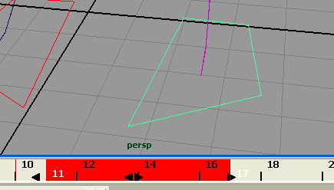
c.点击do>>footstep。即完成操作。完成后你选取的那段帧内都将key上帧，固定在那个状态.

05.总体动画选取与偏移
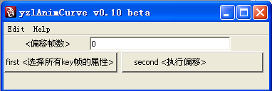
总体动画选取与偏移工具打开后,如上图所示.
使用情况说明: 当你制作的动画需要整体向前或向后移动帧的时候.或整个场景所有动画需要向前或向后移动的时候.通常选出全部key了帧的属性出来非常麻烦,很容易遗漏,并花时间.此时使用此工具将非常方便.
偏移对像: 选择的物体层级下面所有带有二个以上关键帧的动画曲线.(排除驱动关键帧,和设置做的帧)
操作方法:
A:打开，graph Editor动画编缉器，以方便观察。
B.设置要偏移的时间,往左是负时间,往右是正时间.如当前动画帧是100,
偏移到 50帧,则偏移量是 -50,
偏移到150帧,则偏移量是 50.
C.设置好偏移量后,选择物体的大组,或总控制器.另外,这个可以选择二个(或多个)大组,如选二个(或多个)大组时,执行对像就是二个(或多个)大组下面,所有带有二个以上关键帧的动画曲线.(整个场景偏移的话,选择outline外面所有的大组操作即可).
D.执行完b步骤后,按下second<执行偏移>则完成操作.可以在graph Editor中看到变化.
附建议:
因为偏移对像是选择物的层级下面所有带有二个以上关键帧的动画曲线.
所以建议制作动画时,在选择所有控制器按下键盘操作S时,在前一帧再按一个S操作.要不然就会留下只有一个key帧的属性..一个key帧只是个状态,没有动画变化,跟设置key帧也有冲突,所以没作处理.

  - TFM表情找回工具.

表情找回工具，没有面版。
使用情况:当二次参考时，或有时参考的文件很多时，有的角色的表情可能会找不到，丢失掉。此时 ,选择带有面部表情的模型的脸部，点击此按扭即可恢复表情.
一般都能恢复，如果不能，请联系。

b设置类:
01.FK骨骼控制创建.
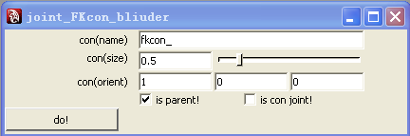
FK骨骼控制创建工具打开后,如上图所示.
使用情况说明:创建骨骼后,对骨骼或骨骼链创建FK控制器时使用.减少手动创建控制器时调节轴向,等繁琐操作.
参数说明:
con(name):设置要创建的控制器的名字.
Con(size):设置控制器的大小.
Con(orient):设置控制器相对骨骼的方向.
Is parent:当勾选后,对骨骼链,将创建具有父子关系的对应控制链.
Is con joint:勾选后,控制器将约束对应的骨骼.
使用说明:
选择骨骼或骨骼链上的每个骨骼.设置好参数,按下按扭do!即可.
选择骨骼链的时候,注意选择的顺序.

02.头发hair_SYS创建
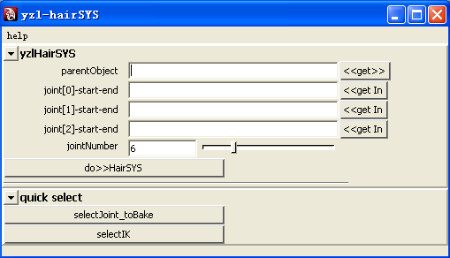
头发hair_SYS创建工具打开后,如上图所示.
使用情况说明: 需要做头发动力学自动跟随效果的地方.如触须,触角,模型头发,长胡
尾巴等部位.本工具,自动完成这类设置.免除以往的手动设置，节约时间,统一制作.完成后,带有快速选择功能,方便后期动画环节解算动态效果.

参数说明:
parentObject:是父骨骼或父物体.就是创建的毛囊和动力学骨骼等,将来的父物体.
Joint[0]-start-end: 定位骨骼,也是FK控制骨骼. 选择要加动力学设置的骨骼的首和尾..点击<<getIn即可.
Joint[1]-start-end: 同上。
Joint[2]-start-end: 同上。
目前同一动力学系统,最多加三条,如果有需要，可以增加。
jointNumber:是动力学骨骼的数量.可以调节.
设置完以上参数后,点击do>>HairSYS即自动完成创建.
Quick select:下面工具用于.动画文件中快速选择动力学骨骼和IK.以方便bake动画.
selectJoint_toBake:选择hair系统的S控制器,再点此按扭,快速选择骨骼链,可同时选择多条.
selectIK: 选择hair系统的S控制器,再点此按扭,快速选择IK手柄.

03.簇拷贝.
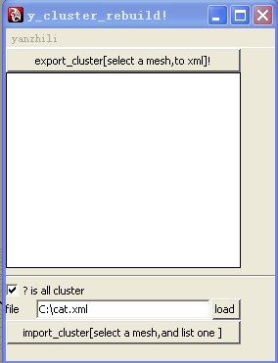
簇拷贝工具打开后,如上图所示:
使用情况说明:可在模型间互导簇.和簇的权重.可选择性的只导自已需要的..(现只限相同拓扑模型之间).
操作过程: 选择加过簇的模型,选择export cluster按钮,则把所有模型上的的簇记录到C:\cat.xml文件下了.
选择loat按钮,则载入C:\cat.xml中的簇.可在export cluster下面看到载入的簇历表.
选择需要导进簇的模型,在export_cluster下面的历表中选择要导入的簇.点击import_cluster即完成导入.如果需要全部导入,只需勾选工具中的is all cluster.

04.TFM表情权重拷贝
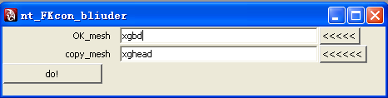
TFM表情权重拷贝工具打开后，如上图所示.
使用说明:适用于TFM中相似的脸之间拷贝权重。基于点的距离。
可以一个点对一个点，一部分点对一部分点的拷贝。
操作说明:
先分别选择ok_mesh和copy_mesh模型，分别点击按扭载入。
Ok_mesh:是修改过的脸，最新的模型。
Copy_mesh:旧的模型，但是好的权重。
载入好模型后，就可以在点模式下，选择二个模型的相同位置的点进行拷贝。选取点不用分选择的先后。

05.刷权重工具skinTools
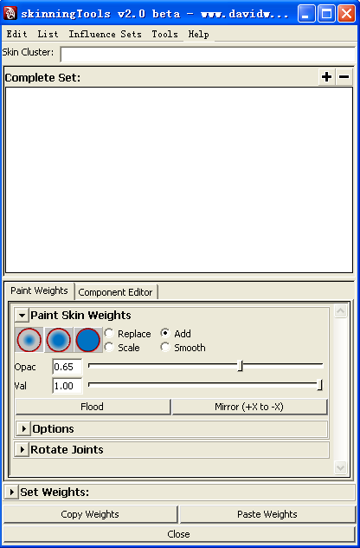
刷权重工具打开后，如上图所示。
这是一个方便刷权重的工具集。主要的一个功能是，可以方便的全部hold，或unhold骨骼权重。非常实用。

06.点对点权重.
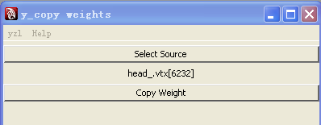
点对点权重打开后如上图:
使用说明:
在刷权重时，有飞点情况，或需要使一些点的权重跟某个点的权重一样。
用笔刷很难刷到一样。用此工具可以快速设置。
操作说明:
选择模型上的一个点，作为源点。然后选择selectSource载入进来。
载入后在下面会看到这个点的名字。
再选择模型上需要跟源点权重一样的点。然后选择copy weight
便完成了点对点的权重拷贝。

C其它类:
01.zz01附加功能说明.
Zz01中修改了几个实用的功能。现介绍如下:
a.传递UV和材质工具，改成可以一对多传递。第一个选择的是源，其它的会拷贝上
第一个的UV或材质。以前只能一个对一个传递.
b.增加去除命名空间按钮,在相机预览面版工具下。
c.增加维持相机尺寸功能,在相机预览面版工具下。
d.在贴图收集工具的操作模式下。增加一选项,自动并建包。
收集贴图的时候，如果选择自动，则贴图都会收集到你设置的目标目录中，而没有按各个角色分类收集。
如果选择了新加的选项自动并建包。则贴图会收集到你设置的目标目录中，并按角色名建立文件夹来收集到一起。
在后期镜头文件，收集角色贴图的时候用得比较多。

02.肌肉工具
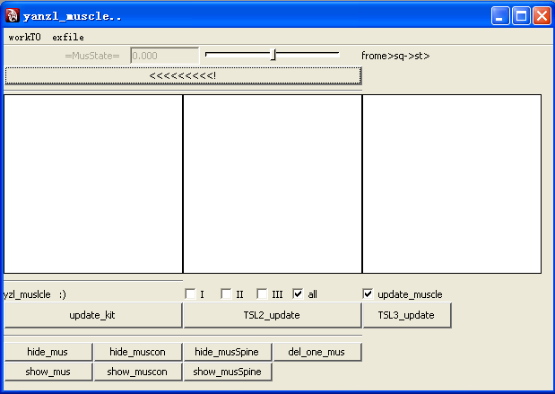
肌肉工具打开后，如上图所示.
使用说明:
肌肉系统各层级和物体比较多,如果创建了很多块肌肉,就会更复杂.此工具用于快速选取各肌肉物体,快速观察和设置肌肉状态.
参数说明:
工具上可以看到三个大的list历表栏.
第三个,是载入文件中所有的肌肉块结点.勾选update_muscle则会打开工具面版的时候,自动载入场景中全部的肌肉块结点.
第一个,是载入调节肌肉块位置的二个位移结点.在场景中,或在第三个list中选择一个肌肉块,或多个肌肉块.点击update_kit便可载入到第一个list中.
第三个,是载入设置每块肌肉参数的节点.每块肌肉都有多个设置参数的结点.选择某块肌肉,勾选all将,点击按扭TSL2_update,相关结点将全部载入.
最下面有7个按扭.各功能分别是:
Hide_mus:隐藏肌肉.
Show_mus:显示肌肉.
Hide_muscon:隐藏肌肉控制.
Show_muscon:显示肌肉控制.
Hide_musSpine:隐藏肌肉线
Show_musSpine:显示肌肉线.
Del_one_mus:删除一个肌肉.

03.插件安装
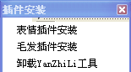
说明：插件并不能代替安装，但可以快速打开要安装软件包的目录。找到相应的版本，点击安装即可。在软件包目录下一般都有安装相应插件的说明。

附.有任何问题,任何建议请联系动画组颜志力.QQ277165387.
---------------- 2010 .11 .15 颜志力.

